Certaines histoires n’ont pas encore révélé tous leurs secrets, dans l’arrondissement de Riom… Le premier volet de notre série estivale "Mystère à" mène à Ennezat, où le « champ des juifs » semble un terrain tout à fait quelconque. Il s’agit pourtant d’une nécropole juive datant des XIIIe et XIVe siècles.
C’est un terrain vague, à proximité immédiate du centre d’Ennezat, bordé par l’allée des Marronniers et par des résidences modernes. Rien n’affleure en surface. Mais sous le sol, ce sont près de 700 sépultures qui reposent. Et ce depuis plusieurs centaines d’années : il s’agit d’une nécropole médiévale juive remontant aux XIIIe et XIVe siècles.
Chose remarquable : l’appellation "champ des juifs", sous laquelle le site est connu aujourd’hui encore, a traversé les siècles et les changements de propriétaires pour transmettre la mémoire de son identité de cimetière médiéval.
D’après les connaissances actuelles, pourtant, la spécificité "juive" de cette nécropole ne peut être établie que par recoupement d’un faisceau d’indices. Le nom, bien sûr. Quelques textes anciens, également. Et quatre stèles funéraires, portant des inscriptions en hébreu, utilisées en remploi dans plusieurs bâtiments, notamment sur l’un des murs de la petite fontaine qui coule aujourd’hui encore, derrière le bâtiment de la Poste.

Une mobilisation pour obtenir le classement
Il y a quelques années, craignant qu’un lotissement ne soit bâti sur le terrain, des associations s’étaient mobilisées pour préserver ce patrimoine.
Leur action avait abouti au classement du "champ des juifs" au titre des monuments historiques, en référence aux vestiges du cimetière israélite qu’il recèle. "C’est une rareté, en dehors des cimetières alsaciens, assez nombreux et documentés de longue date", explique la Drac (direction régionale des affaires culturelles) Auvergne.
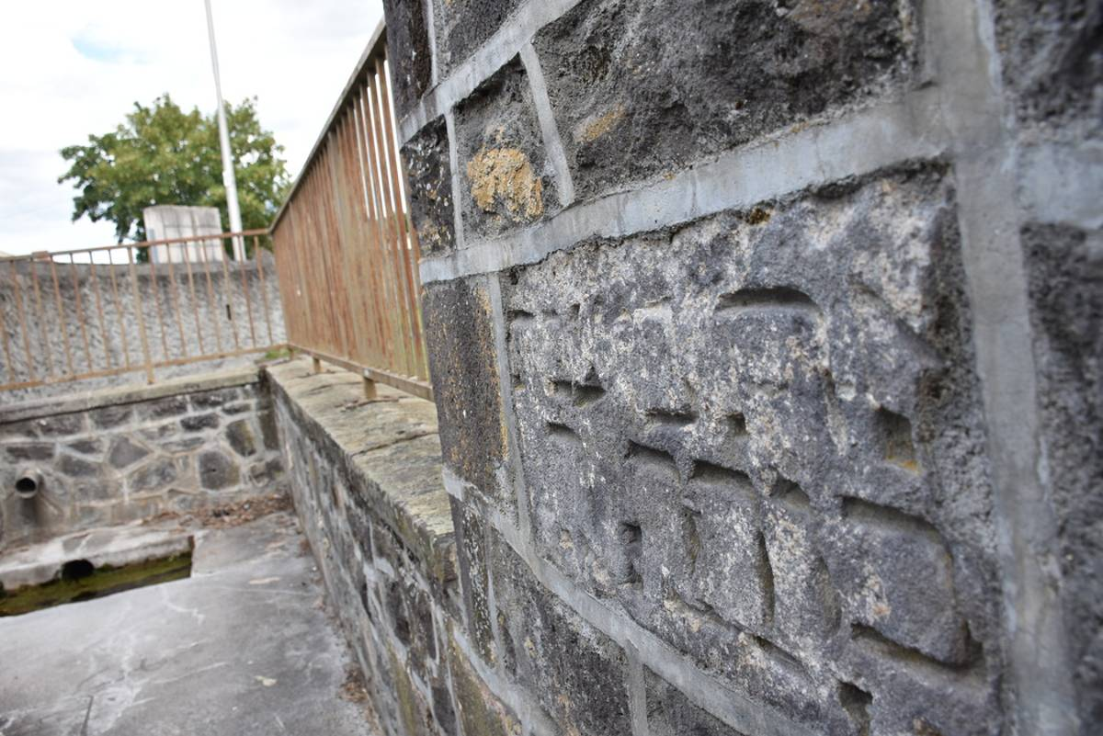Ennezat : le "champ des juifs" est un ancien cimetière juif datant des XIIIe et XIVe siècle
Mais cette nécropole garde encore certains de ses secrets. Et les trois campagnes archéologiques menées sur le site en 1992, 2000 et 2003, ont nourri ces interrogations. Car ces fouilles ont été très partielles, et en aucun cas une exploration exhaustive.
"De par son ampleur, le site contient une masse d’informations non perturbées, notamment anthropologiques et funéraires qui reste largement à explorer", a souligné Daniel Parent, de l’Inrap, lors d’une conférence.

Le temps est figé
Sur le site, aujourd’hui, le temps s’est figé. L’Association de sauvegarde du patrimoine juif français et européen, propriétaire du terrain, a monté un ambitieux projet pour mettre en valeur ce "champ des juifs", il y a une dizaine d’années. Ce projet semble malheureusement être enterré. Le terrain est clos, pour éviter toute intrusion ou dégradation. Il est entretenu deux fois par an. C’est là la seule trace d’activité qu’il connaisse.
Jean-Baptiste Ledys

